UNIVERSIDAD PRIVADA DOMINGO SAVIO
Facultad de Ingenieria en Sistemas

Ingenieria en Sistemas
Asignatura: Tecnologias Web
Grupo 7

PROYECTO
Sistema de Tutorias y Modalidades de Grado
Tecnologias Utilizadas
Stack tecnologico del proyecto

Integrantes | Edilzon Jorge Katty Quispe  Yamil Nieves Trujillo  Sergio Estrada S.  Ximena Calcina B.
Docente | Jose Jonathan Cardozo Romay
Fecha | 28/09/2026

Control del documento
Institucion | UNIVERSIDAD PRIVADA DOMINGO SAVIO
Facultad | Facultad de Ingenieria en Sistemas
Proyecto | Sistema de Tutorias y Modalidades de Grado (Grupo 7)
Asignatura | Tecnologias Web
Documento | Tecnologias Utilizadas
Tipo | Stack tecnologico del proyecto
Version | 1.0
Docente | Jose Jonathan Cardozo Romay
Integrantes | Edilzon Jorge Katty Quispe; Yamil Nieves Trujillo; Sergio Estrada S.; Ximena Calcina B.
Fecha de entrega | 28/09/2026

Indice
1. Introducción 5
2. Criterios de selección 6
3. Stack tecnológico 7
4. Lenguajes de programación 9
4.1 PHP 8.2 9
4.2 SQL 9
4.3 JavaScript 10
4.4 CSS3 10
5. Base de datos 11
5.1 MySQL 8.0 11
5.2 PDO 11
6. librerías y frameworks del cliente 12
6.1 Vue.js 3 12
6.2 Font Awesome 6 12
6.3 Bibliotecas no utilizadas 12
7. Servidor web 14
7.1 Apache 2.4 14
8. Contenedores y despliegue 15
8.1 Docker 15
8.2 Docker Compose 15
8.3 Dockerfile 17
9. Configuración 17
9.1 Variables de entorno 17
9.2 Archivo .env 18
10. Herramientas de desarrollo 19
11. Versionado del esquema 20
11.1 Esquema de migraciones 20
11.2 Principios de las migraciones 22
12. Justificación de la ausencia de frameworks 22
13. Resumen de tecnologías 23

Documento de Stack Tecnológico Versión:*1.0

1. Introducción
Este documento describe las tecnologías utilizadas en el desarrollo del Sistema de Tutorías y Modalidades de Grado. La selección de cada tecnología responde a criterios técnicos, restricciones del proyecto y bajo costo de licenciamiento.

2. Criterios de selección
Criterio | Descripción
Sin costo de licenciamiento | Todas las tecnologías utilizadas son de código abierto.
Restricciones del proyecto | La solución debía desarrollarse sin frameworks PHP.
Estabilidad | Se priorizaron tecnologías consolidadas y ampliamente documentadas.
Reproducibilidad | El entorno debe poder reconstruirse de forma idéntica en cualquier equipo.
Desempeño | Se buscaron tecnologías con amplio soporte de la comunidad.
Curva de aprendizaje | Se favorecieron herramientas con documentación abundante en español e inglés.

3. Stack tecnológico

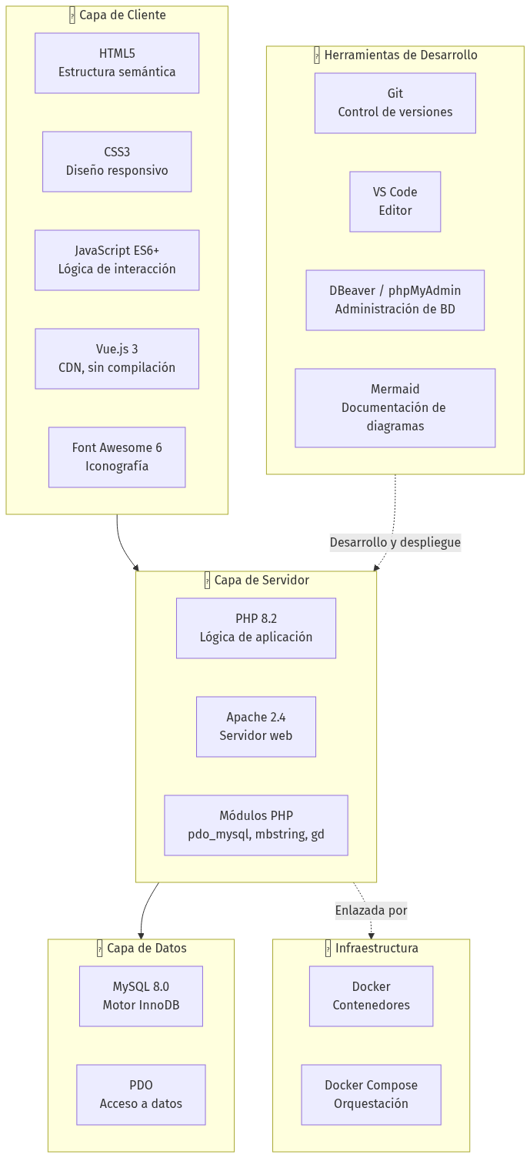
Figura 1. 3. Stack tecnológico

4. Lenguajes de programación

4.1 PHP 8.2
Aspecto | Detalle
Versión | 8.2
Tipado | Dinámico con tipos opcionales
Paradigma | Orientado a objetos y procedural
Rol en el sistema | Toda la lógica de negocio y la generación de vistas.
Extensiones requeridas | pdo_mysql, mbstring, gd, json

Características del lenguaje que sustentan el diseño
Característica | Uso en el sistema
Namespaces y `use` | Organización de las clases de los módulos.
Tipado estricto | Contratos claros entre controladores y modelos.
Expresiones de cierre | Procesamiento funcional de colecciones.
PDO nativo | Acceso seguro y parametrizado a la base de datos.
Extensión `password_*` | Hash y verificación de contraseñas con bcrypt.
CSPRNG | Generación de tokens CSRF con random_bytes().
Enums | Representación de estados controlados en el código.
Constructor promotion | Modelos y controladores con dependencias explícitas.

Ventajas para el proyecto
- Lenguaje interpretado: despliegue directo sin compilación.
- Ecosistema amplio de documentación y comunidad.
- Cumplimiento de la restricción de no usar frameworks.

4.2 SQL
Aspecto | Detalle
Variante | MySQL 8.0
Uso | Definición del esquema, consultas de la aplicación y migraciones.
Construcciones usadas | ENUM, UNIQUE compuesto, claves foráneas, vistas, índices.

4.3 JavaScript
Aspecto | Detalle
Versión | ES6 o superior
Uso | Interacciones de la interfaz, validaciones en el cliente y peticiones AJAX.
Paradigma | Orientado a objetos y funcional.

Responsabilidades
- Confirmación de acciones destructivas.
- Envío de formularios mediante fetch() sin recargar la página.
- Notificaciones dinámicas y contador de no leídas.
- Filtros dinámicos en las tablas del panel.

4.4 CSS3
Aspecto | Detalle
Uso | Estilos de la interfaz, diseño responsivo y componentes visuales.
Técnicas | Flexbox, Grid, variables CSS, media queries, transiciones.

Sistema de diseño
Concepto | Implementación
Variables CSS | Colores institutionales, espaciados y tipografías centralizados.
Diseño responsivo | Puntos de corte para escritorio, tableta y móvil.
Componentes | Botones, tarjetas, tablas, modales, formularios y alertas.
Modo accesible | Contraste adecuado y estados de foco visibles.

5. Base de datos

5.1 MySQL 8.0
Característica | Configuración
Versión | 8.0
Motor de almacenamiento | InnoDB
Codificación | utf8mb4_unicode_ci
Integridad referencial | Claves foráneas con ON DELETE RESTRICT y ON UPDATE CASCADE.
Restricciones de dominio | Campos ENUM para los estados controlados.
Migraciones | Archivos SQL versionados con control en schema_migrations.

Capacidades utilizadas
Capacidad | Aplicación
Transacciones | Operaciones compuestas de registros y estados.
Índices | Optimización de consultas por fecha, estado, tutor y estudiante.
Claves compuestas | Unicidad de combinaciones de negocio.
Restricciones de rango | TINYINT y DECIMAL para calificaciones y notas.
Vistas | Consultas agregadas de soporte al panel de indicadores.

5.2 PDO
Aspecto | Detalle
Extensión | pdo_mysql
Modo de error | ERRMODE_EXCEPTION
Modo de obtención | FETCH_ASSOC por defecto
Emulación de prepares | Desactivada

6. librerías y frameworks del cliente

6.1 Vue.js 3
Aspecto | Detalle
Versión | 3.x
Distribución | CDN, sin proceso de compilación
Uso | Interactividad de la interfaz y actualización reactiva del DOM.
Dependencias | Ninguna en el lado del servidor.

Justificación de su uso por CDN
- Evita un proceso de compilación en el despliegue.
- Reduce la complejidad de la cadena de herramientas.
- Permite mantener la trazabilidad total del código servido.
Comportamiento reactivo utilizado
Característica | Aplicación
Reactividad | Actualización automática de la interfaz ante cambios de estado.
Directivas | v-if, v-for, v-model para mostrar, listar y enlazar datos.
Propiedades calculadas | Valores derivados para el filtrado de tablas.
Gestores de eventos | Respuesta a clics y envíos de formularios.

6.2 Font Awesome 6
Aspecto | Detalle
Tipo | Biblioteca de iconos
Uso | Iconografía de la interfaz
Licencia | Libre para uso académico

6.3 Bibliotecas no utilizadas
Biblioteca | Motivo de no uso
Laravel | Restricción del proyecto: sin frameworks PHP.
Symfony | Restricción del proyecto: sin frameworks PHP.
jQuery | Vue.js cubre la interactividad requerida de forma más limpia.
Bootstrap | Se desarrolló una hoja de estilos propia coherente con la identidad institucional.
Axios | La API fetch() nativa es suficiente para el volumen de peticiones del sistema.

7. Servidor web

7.1 Apache 2.4
Aspecto | Detalle
Función | Servidor web y ejecución de PHP.
Módulos | mod_rewrite para URLs limpias, mod_headers para cabeceras de seguridad.
Document root | Directorio public/ del proyecto.

Configuración aplicada
Directiva | Propósito
AllowOverride All | Permite la configuración por .htaccess.
mod_rewrite | Reescribe las URL hacia el front controller.
DirectoryIndex | Define index.php como índice de directorio.
Options -Indexes | Impide el listado de directorios.

8. Contenedores y despliegue

8.1 Docker
Aspecto | Detalle
Función | Aísla y empaqueta el entorno de ejecución.
Ventaja | Garantiza que el sistema funcione igual en cualquier equipo.

8.2 Docker Compose

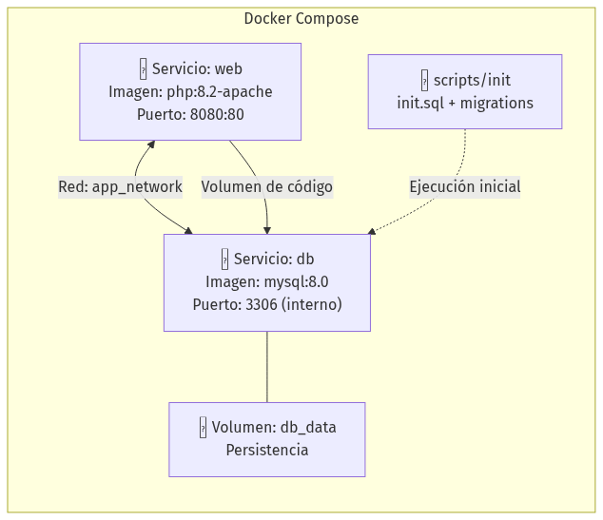
Figura 2. 8.2 Docker Compose

Servicio | Imagen | Función
web | php:8.2-apache | Servidor web con el código de la aplicación.
db | mysql:8.0 | Motor de base de datos con volumen persistente.

Características del despliegue
Característica | Detalle
Reproducibilidad | docker compose up levanta el sistema completo.
Aislamiento de red | La base de datos no se expone fuera de la red de contenedores.
Persistencia | El volumen conserva los datos entre reinicios.
Inicialización automática | El esquema y los datos iniciales se cargan al crear el contenedor.
Migraciones | Los archivos versionados se aplican de forma controlada y auditable.

8.3 Dockerfile
Aspecto | Detalle
Base | Imagen oficial php:8.2-apache.
Extensiones | pdo_mysql, mbstring, gd.
Document root | Configurado en public/.
Permisos | Asignados al usuario del servidor web.

9. Configuración

9.1 Variables de entorno
Variable | Tipo | Descripción
DB_HOST | Texto | Servidor de la base de datos.
DB_PORT | Texto | Puerto de conexión.
DB_NAME | Texto | Nombre del esquema.
DB_USER | Texto | Usuario de conexión.
DB_PASS | Texto | Contraseña de conexión.
APP_DEBUG | Booleano | Muestra el detalle de los errores.
DB_PERSISTENT | Booleano | Habilita conexiones persistentes.

9.2 Archivo .env
El archivo de entorno separa la configuración sensible del código fuente. No se versiona en el repositorio y se ajusta a los valores específicos de cada instalación.

10. Herramientas de desarrollo
Herramienta | Uso
Visual Studio Code | Editor de código con extensiones para PHP y Mermaid.
Git | Control de versiones y trazabilidad de cambios.
Docker Desktop | Ejecución de los servicios en Windows y macOS.
phpMyAdmin / DBeaver | Inspección y administración de la base de datos.
Mermaid | Generación de los diagramas de la documentación.
Postman / curl | Pruebas de los endpoints AJAX.

11. Versionado del esquema

11.1 Esquema de migraciones

Figura 3. 11.1 Esquema de migraciones

11.2 Principios de las migraciones
Principio | Aplicación
Versionado numérico | Cada archivo tiene un número único y correlativo.
Registro de aplicación | schema_migrations conserva las versiones ya aplicadas.
Idempotencia | La re-ejecución no produce efectos adversos.
Correlatividad | Los cambios de esquema quedan trazados en el repositorio.

12. Justificación de la ausencia de frameworks
Aspecto | Justificación
Requisito académico | El proyecto exige demostrar el conocimiento de los fundamentos del desarrollo web en PHP.
Control total | La arquitectura, el enrutamiento y la capa de datos se implementan de forma explícita.
Sin dependencia de terceros | El sistema no hereda vulnerabilidades conocidas de un framework.
Aprendizaje | Permite comprender el ciclo completo de una petición HTTP.

13. Resumen de tecnologías
Categoría | Tecnología | Versión
Lenguaje del servidor | PHP | 8.2
Servidor web | Apache | 2.4
Base de datos | MySQL | 8.0
Acceso a datos | PDO | Extensión nativa de PHP
Estructuración | HTML5 | —
Estilos | CSS3 | —
Lógica del cliente | JavaScript | ES6+
Framework del cliente | Vue.js | 3.x (CDN)
Iconos | Font Awesome | 6.x
Contenedores | Docker | —
Orquestación | Docker Compose | —
Versionado del código | Git | —
Documentación de diagramas | Mermaid | —

Fin del documento de Tecnologías

